软件测试 Assignment 1

陈铭涛

16340024

原型方法对软件生命周期不同阶段的支持

1. 辅助或代替分析阶段

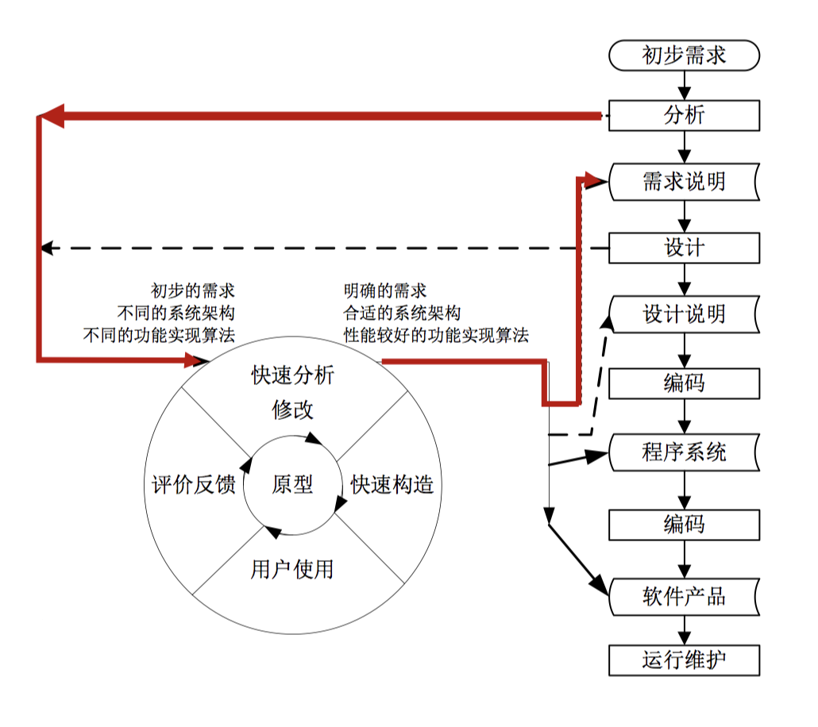

原型方法辅助或代替分析阶段时的开发活动执行顺序为：

根据初步需求，在原型方法循环中经过对需求进行快速分析、修改，构造需求说明原型，交由用户获得评价反馈，经过循环后获得明确的需求说明；然后经过设计、编码、程序系统、编码、软件系统、运行维护完成软件生命周期。

1. 辅助设计阶段

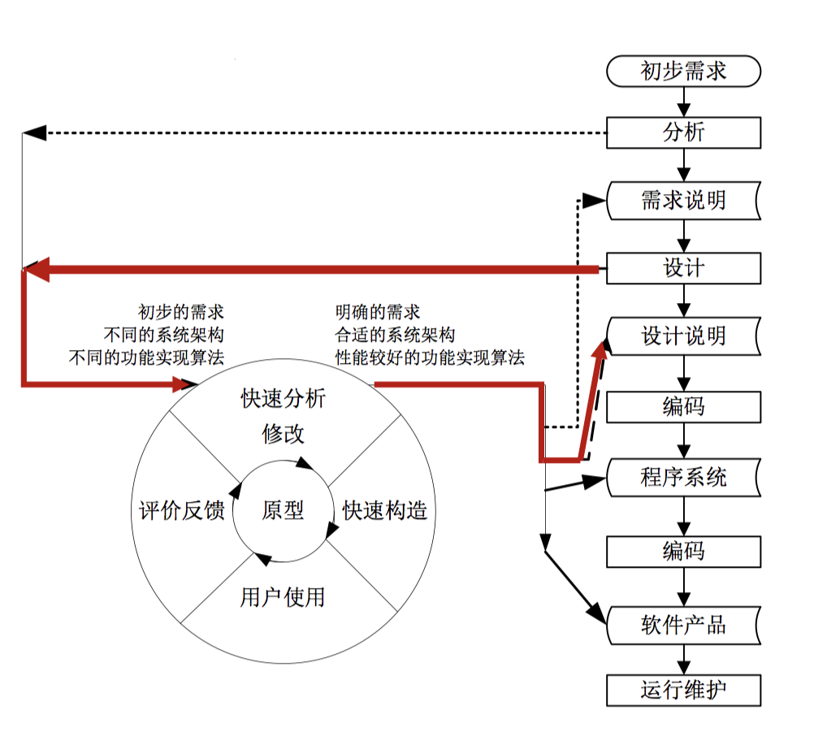

原型方法辅助设计阶段时的开发活动执行顺序为：

完成需求分析说明后，在原型方法循环中经过对系统架构进行快速分析、修改，构造系统设计说明原型，交由用户使用后获得评价反馈，经过循环后获得明确的系统架构设计说明；然后经过编码、程序系统、编码、软件系统、运行维护完成软件生命周期。

1. 代替分析与设计阶段

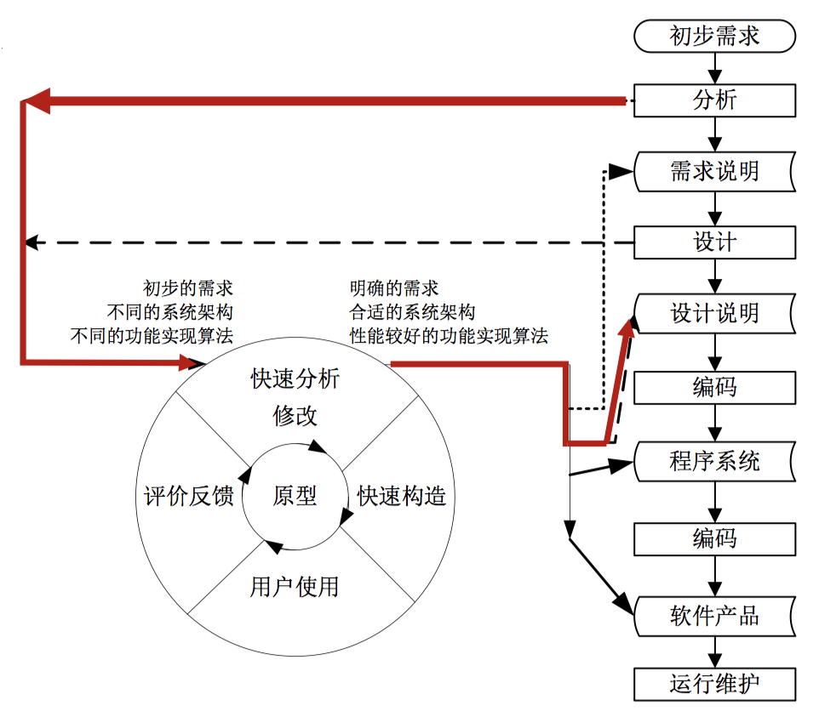

根据初步需求，在循环中进行快速分析需求、构造设计说明原型、交由用户获得评价反馈、经过循环后获得明确的需求与合理的系统架构；然后经过编码、程序系统、编码、软件系统、运行维护完成软件生命周期。

1. 代替分析、设计和实现阶段

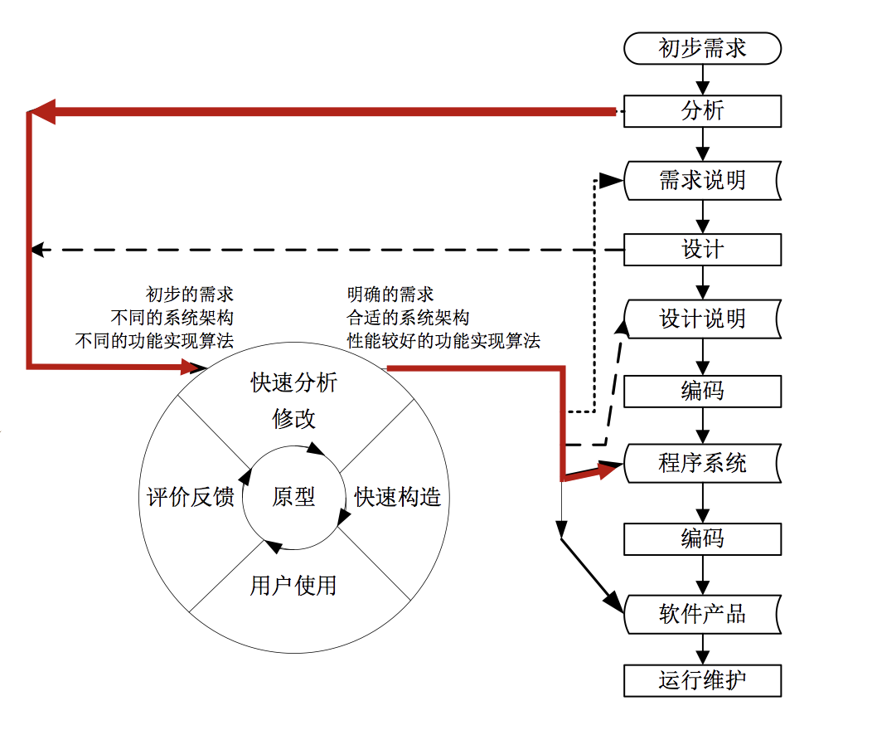

根据初步需求，在原型方法循环中快速进行需求分析、构造设计说明与程序系统的原型实现、交由用户获取评价反馈，根据反馈继续循环，直到获得较好的程序系统实现；然后经过编码、软件产品、运行维护完成软件生命周期。

1. 代替全部开发阶段

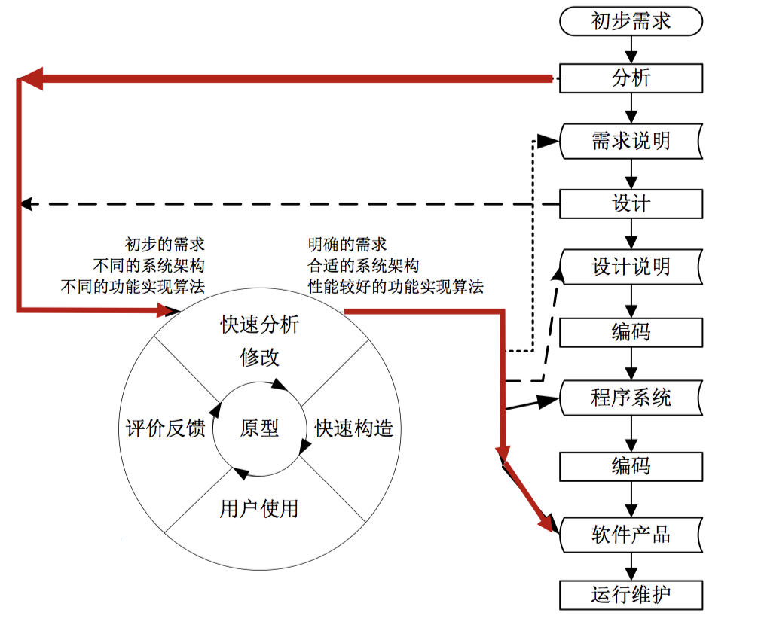

根据初步需求，在原型方法循环中进行快速需求分析、快速构造设计说明、实现系统原型、交由用户使用获得评价反馈、继续循环直到获得较好的软件产品；然后对产品进行运行维护完成产品生命周期。